**Palabra de Vida: Mayo de 2022**

*Se recomiendan fechas, pero se pueden utilizar estos materiales en cualquier momento.*

**Este mes presentamos…**

**8 de mayo de 2022: Día de las Madres**

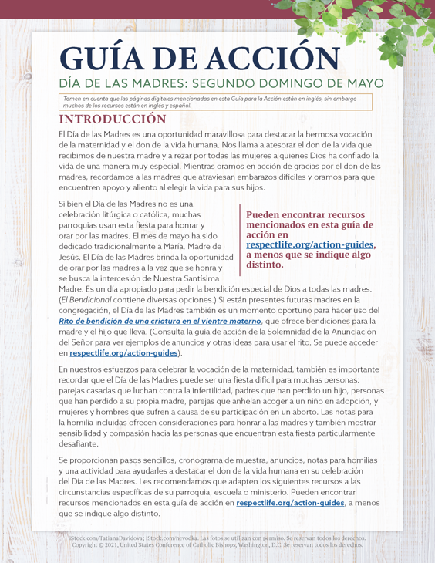El Día de las Madres es una maravillosa oportunidad para destacar la bella vocación de la maternidad y el don de la vida.

Nuestra [Guía de acción del Día de las Madres](https://www.usccb.org/es/resources/guia-de-accion-dia-de-las-madres) presenta pautas para la homilía, intercesiones, ideas de actividades para el hogar y otras cosas para ayudar a honrar y rezar por las madres en su comunidad parroquial.

Un [seminario digital grabado](https://youtu.be/1QQdhfON3Ww) (solo en inglés) por el personal de la USCCB presentando los materiales, como así también [la presentación en diapositivas](https://www.usccb.org/resources/respect-life-action-guide-mothers-day-webinar-slides) (solo en inglés), están disponibles.

*\* Siéntase libres de utilizar un componente de la guía de acción o todo: ¡cualquier cosa que les sea útil!*

**31 de mayo de 2022: Fiesta de la Visitación de la Santísima Virgen María**

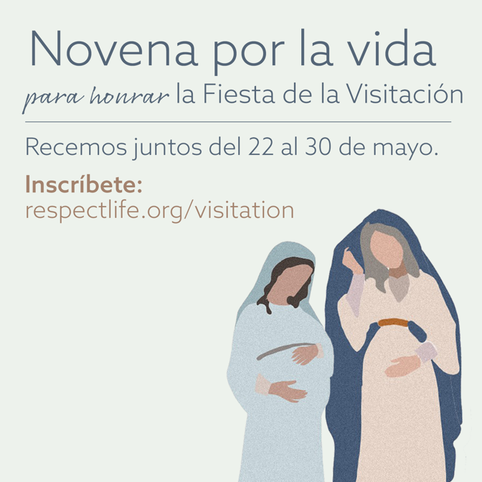El 31 de mayo la Iglesia celebra la Fiesta de la Visitación de la Santísima Virgen María. Esta fiesta conmemora la visita de la Santísima Virgen a su prima Isabel y el encuentro de Jesús y san Juan Bautista mientras estaban en el seno de sus madres. Rece con nosotros Una Novena por la vida en honor a esta fiesta especial.

**Fecha sugerida para el gráfico/anuncio: Semana del 14-15 de mayo de 2022**

[**Bajar gráfico**](https://www.usccb.org/resources/visitation-novena-life-graphics)

**Muestra de anuncio:**

*Únete a una Novena por la vida para honrar la Fiesta de la Visitación. ¡Inscríbanse en* [***respectlife.org/visitation***](https://www.respectlife.org/visitation)*! (Los correos electrónicos se envían en inglés pero contienen vínculos a las traducciones al español.)*

**Palabra de Vida - Mayo de 2022**

**Intercesiones por la Vida**

|  |  |
| --- | --- |
| **1o de mayo**  Por las personas con discapacidades:  que siempre reconozcan que su vida  vale la pena proteger y luchar por ella  en todas las circunstancias;  *roguemos al Señor:* | **Tercer Domingo de Pascua** |
| **8 de mayo**  Por todas las madres: para que reciban aliento y apoyo  mientras viven esta vocación especial; *roguemos al Señor:* | **Cuarto Domingo de Pascua** *(El Día de las Madre no es una fiesta litúrgica pero a menudo se incluye en la misa)* |
| **15 de mayo**  Que el Espíritu Santo fortalezca al pueblo de Dios  para abrazar y proteger  el don preciado de la vida humana;  *roguemos al Señor:* | **Quinto Domingo de Pascua** |
| **22 de mayo**  Que la Corte Suprema decida restaurar  la protección legal de los niños en el vientre materno  anulando la trágica decisión de Roe vs. Wade  *roguemos al Señor:* | **6º Domingo de Pascua** |
| **29 de mayo**  Por todos los cristianos:  para que nuestro ejemplo dé testimonio del  preciado don de la vida humana en este mundo y  la invitación a la vida eterna en la próxima;  *roguemos al Señor:* | **Solemnidad de la Ascensión del Señor**  **(o el 7º Domingo de Pascua, donde corresponda)** |

**Palabra de Vida - Mayo de 2022**

**Citas para boletines**

|  |  |
| --- | --- |
| **1o de mayo**  “Incluso los más débiles y vulnerables, los enfermos, los ancianos, los no nacidos y los pobres, son obras maestras de la creación de Dios, hechos a su imagen, destinados a vivir para siempre, y merecedores de la máxima reverencia y respeto.”  Folleto de Respetemos la Vida de la USCCB con cita de la “Jornada por la Vida” del papa Francisco © 2013 Libreria Editrice Vaticana. Se utiliza con permiso. Se reservan todos los derechos. | [Bajen](https://www.usccb.org/about/pro-life-activities/respect-life-program/upload/Flyer-RlP2014-Color-SPN.pdf) |
| **8 de mayo**  “Oh Madre Santa, recibiste la buena nueva de la encarnación de Cristo, tu Hijo, con fe y confianza. Concede tu protección a todas las embarazadas que enfrentan dificultades.”  Secretariado de Actividades Pro-Vida de USCBB "Oración por las Embarazadas" | [Miren, Bajen  o Pida Tarjetas de oración](https://www.walkingwithmoms.com/prayer-for-pregnant-mothers) |
| **15 de mayo**  “Porque todos necesitan ser reconfortados y, si no lo hacemos nosotros, que hemos palpado con nuestras manos 'el Verbo de la vida' (*1 Jn* 1,1), ¿quién lo hará? Qué hermoso es ser cristianos que consuelan, que llevan las cargas de los demás, que animan, que son mensajeros de vida en tiempos de muerte.”  Papa Francisco, Homilía de la Vigilia Pascual de 2020  © 2020 Libreria Editricea Vaticana. Se utiliza con permiso. Se reservan todos los derechos. | |
| **22 de mayo**  La trágica decisión de la Corte Suprema de EE. UU. de *Roe vs. Wade* ha permitido la destrucción de millones de vidas inocentes por medio del aborto legalizado. La Corte Suprema está ahora en el proceso de decidir un caso que tiene el potencial de debilitar, o incluso anular, Roe vs. Wade. Mientras la Corte Suprema se prepara para hacer pública su decisión en el caso Dobbs vs. Jackson Women´s Health Organization, los cristianos en todo el país se han unido para rezar por este importante caso. La sociedad debe respetar, defender y promover la dignidad de cada persona humana, en todo momento y condición de su vida. Comprometámonos a rezar y ayunar urgentemente para que la Corte Suprema pueda defender la dignidad de la vida humana en el vientre materno."  Secretariado de Actividades Pro-Vida de la USCCB, Guía para la acción Respetemos la Vida | [Bajen](https://www.usccb.org/es/resources/respect-life-prayer-and-action-february-2022) |
| **29 de mayo**  “El Señor nos dice: 'No temas, porque yo estoy contigo' (*Isaías* 41,10). Él habla no solo como alguien que observa nuestro dolor, sino como quien ha sufrido inmensamente. Y esas heridas indican la esencia de nuestra identidad y valor: somos amados por Dios. Al reflexionar sobre las heridas sanadas del Cristo Resucitado, vemos que nuestras pruebas más difíciles pueden ser el lugar donde Dios manifiesta su victoria. Él hace que todo sea hermoso, que todo sea nuevo”.  Secretariado de Actividades Pro-Vida de la USCCB, "No tengan miedo" Leccionarios I, II, y III, Comisión Episcopal de Pastoral Litúrgica de la Conferencia Episcopal Mexicana © 1987, quinta edición de septiembre de 2004. Se utiliza con permiso. | [Bajen](https://www.usccb.org/about/pro-life-activities/respect-life-program/2017/upload/rlp-17-reflection-flyer-single-spanish-color.pdf) |

**Palabra de Vida - Mayo de 2022**

**Arte del boletín**

*Usted puede usar estas imágenes siempre y cuando no se modifiquen de ningún modo, excepto en el tamaño. ¡Gracias!*

**Domingo domingo 8 de mayo, 2022**

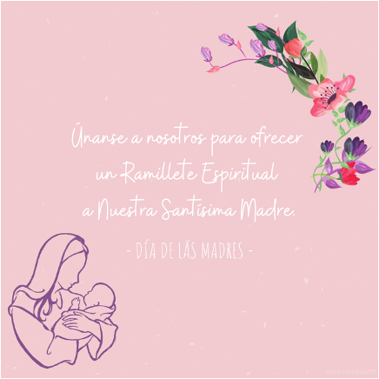

[**Bajar imagen:**](https://www.usccb.org/resources/respect-life-action-guide-mothers-day-activity-graphic)

**Instrucciones para la actividad especial del ramillete espiritual:** Seleccionar “Actividad (con opción en el hogar)” de la lista de documentos en [esta página](https://www.usccb.org/es/resources/guia-de-accion-dia-de-las-madres).

**Domingo, 15 de mayo de 2022**

*(La Fiesta de la Visitación de la Santísima Virgen María es el lunes, 31 de mayo.)*

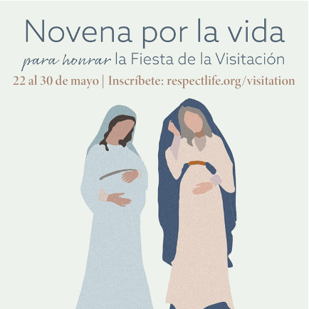

[**Bajen las imágenes**](https://www.usccb.org/resources/visitation-novena-life-graphics)

**Muestra de anuncio:**

*Únete a una Novena por la vida para honrar la Fiesta de la Visitación. ¡Inscríbanse en respectlife.org/visitation!*

**Domingo, 22 de mayo de 2022**

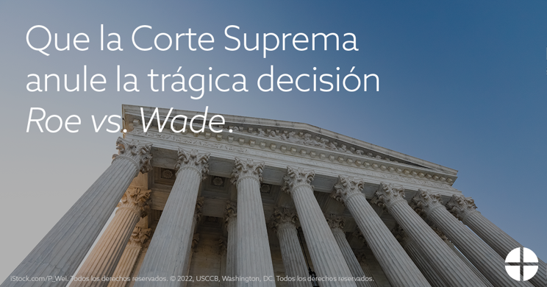

**Bajar:** [**español**](https://www.usccb.org/resources/rlpa-22-02-prayer-graphic-spa.png) **|** [**inglés**](https://www.usccb.org/sites/default/files/2022-02/rlpa-22-02-prayer-graphic.png)

**Más:** [**Paquete Dobbs para la parroquia**](https://www.usccb.org/resources/word-life-special-edition)